



Material para participantes



Yincana

Equipo:
Participantes:

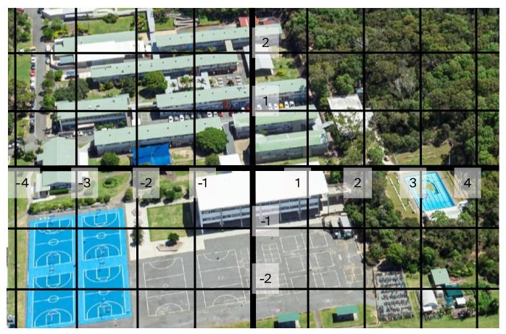

Instrucciones:
La solución de un reto os dará la coordenada X. El otro reto os dará la coordenada Y. Ambas coordenadas juntas os darán la localización del siguiente punto al que ir.

Lugar | Coordenadas
Lugar | x | y



